**ЭСНО 34 (КП 12)**

Дата: *14.04*

Группа: *Эз-18*

Междисциплинарный курс: *МДК01.04 Электроснабжение отрасли*

Тема занятия: *Расчет токов короткого замыкания*

Форма: *курсовой проект*

**Тема Расчет токов короткого замыкания**

**Задание 1** *Составить расчетную схему и схему замещения. См пример расчета*

**Пример расчета:**

**2.3 Расчет токов короткого замыкания**

**2.3.1 Выбор характерной** **линии электроснабжения**

Характерной линией ЭСН является та, у которой Кп, Iн, L –наибольшая величина. Обычно это линия с наиболее мощным ЭД или наиболее удаленным потребителем. Принимаем линию трансформатор ТМ 400 – 10/0.4 – кабель ВВГ - 3×(3×50), – РП6 – кабель ВВГ - 3×(3×35)– анодно-механический станок под № 40 как наиболее мощный и наиболее удаленный от источника питания

**2.3.2 Выбор точек и расчет токов короткого замыкания**

Составляется схема замещения характерной линии ЭСН (рисунок 2.4) и нумеруются точки КЗ в соответствии срасчетной схемой. Точки КЗ выбираются на ступенях распределения и на конечном электроприёмнике.

**Задание 2:** *Определить сопротивления элементов расчетной схемы*

Вычисляются сопротивления элементов и наносятся на схему замещения.

Для системы:



,

для алюминиевого провода jэк=1,1А/мм2

По таблице 1.3.29 [1, с. 34], наружная ВЛ АС-3 × 10/1,8; Iдоп = 84 А;

По таблице 1.2.1 [8] принимаем 



Сопротивления приводятся к НН:





|  |  |  |
| --- | --- | --- |
|  |  |  |
| Рисунок 2.4 - Расчетная схема ЭСН | Рисунок 2.5 -Схема  замещения | Рисунок 2.6 - Схема замещения упрощенная |

Для трансформатора с Sном =400 кВА по таблице 1.9.1 [9] принимаем

*Rт* = 5,5 мОм, *Хт* = 17,1 мОм; Zт(1)=195 мОм.

Для автоматов по таблице 1.9.3 [9, с.61]

|  |  |  |  |  |
| --- | --- | --- | --- | --- |
| 1SF | 630 А | R1SF =0,12мОм | XSF1 = 0,13 мОм | RП1SF= 0,25 мОм |
| SF9 | 400 А | RSF1 =0,15 мОм | XSF1 = 0,17 мОм | RПSF1 = 0,4 мОм |
| SF | 250 А | RSF=0,4 мОм | XSF = 0,5 мОм | RПSF = 0,6 мОм |
|  |  |  |  |  |

Для ступеней распределения по таблице 1.9.4 [9]

*Rст1* = 15 мОм; *Rст2* = 20 мОм;

Для кабельных линий по таблице 1.9.5 [9]

КЛ1: r0' = 0,37 мОм м; *х0 =* 0,085 мОм/м, т.к. в схеме 3 параллельных кабеля, то



Rкл1= r0  · Lкл1=0,123 · 40 = 4,93 мОм

Хкл1= хо · Lкл1=0,085 · 40 = 3,4 мОм.

КЛ2: r0 = 0,53 мОм/м; х0 = 0,088 мОм/м. т.к. в схеме 3 параллельных кабеля, то



Rкл2 = r0 · Lкл2 = 0,177 · 7 = 1,24 мОм

Хкл2 = хо · Lкл1 = 0,088 · 7= 0,62 мОм

Упрощается схема замещения, вычисляются эквивалентные сопротивления на участках между точками КЗ и наносятся на схему (рисунок 2.5):

Rэ1 *= Rс + RТ + R1SF +R1ПSF + RС1* = 2,72 + 5,5 + 0,12 + 0,25 + 15 = 23,59 мОм;

*Хэ1 = ХС + ХТ + ХSF1 =* 0,32 + 17,1 + 0,13 = 17,55 мОм;

Rэ2 *= Rкл1 + RSF5 + RПSF5 + RС2* = 4,93 + 0,15 + 0,4 + 20 = 25,48 мОм;

*ХЭ2 = Хкл1 + Х1SF* = 3,4 + 0,17 = 3,57 мОм;

Rэ3 *= Rкл2 + RSF + RПSF* = 1,24 + 0,4 + 0,6 = 2,24 мОм;

*ХЭ3 = Хкл2* + *ХSF* = 0,62 + 0,5 = 1,12 мОм;

Вычисляются сопротивления до каждой точки КЗ и заносятся в «Сводную ведомость» (таблица 2.2):

*Rк1= Rэ1=* 23,59 *мОм; Хк1 = Xэ1 =* 17,55 *мОм;*







Определяются коэффициенты *Ку*  по рис. 1.9.2 [1]: и *q:*



; ; 

Коэффициент действующего значения ударного тока

; q2 = q3 =1

**Если есть ШМА то вариант задания 2 начало из предыдущего примера**

Вычисляются сопротивления элементов и наносятся на схему замещения.

1 Для системы:



,

для алюминиевого провода jэк=1,1А/мм2

По таблице 1.3.29 [1, с. 34], наружная ВЛ АС-3 × 10/1,8; Iдоп = 84 А;

По таблице 1.2.1 [8] принимаем 



Сопротивления приводятся к НН:





|  |  |  |
| --- | --- | --- |
|  |  |  |
| Рисунок 2.4-. Расчетная схема ЭСН | Рисунок 2.5- Схема замещения | Рисунок 2.6- Схема замещения упрощенная |

2 Для трансформатора с Sном =400 кВА по таблице 1.9.1 [5] принимаем

*Rт* = 5,5 мОм, *Хт* = 17,1 мОм; Zт(1)=195 мОм.

Для автоматов по таблице 1.9.3 [5]

|  |  |  |  |  |
| --- | --- | --- | --- | --- |
| 1SF | 630 А | R1SF = 0,15 мОм | X1SF = 0,17 мОм | RП1SF= 0,40 мОм |
| SF1 | 200 А | RSF1 = 0,40 мОм | XSF1 = 0,50 мОм | RПSF1 = 0,60 мОм |
| SF | 63 А | RSF = 2,40 мОм | XSF = 2,00 мОм | RПSF = 1,00 мОм |

Для кабельных линий [5, таблица 1.9.5], принимаем

КЛ1: r0' = 0,894 мОм м; *х0 =* 0,088 мОм/м, т.к. в схеме 3 параллельных кабеля, то



Rкл1 = r0 ∙ Lкл1 = 0,30 ∙5 = 1,50 мОм

Хкл1 = *хо*∙ Lкл1 = 0,088 ∙5 = 0,44 мОм.

КЛ2: r0 = 0,894 мОм; х0 = 0,088 мОм/м.

Rкл2 = r0 ∙ Lкл2 = 0,894 ∙ 5 = 4,47 мОм

Хкл2 = *хо*∙ Lкл1 = 0,088 ∙5 = 0,44 мОм

Для шинопровода ШРА 250 по таблице 1.9.7 [5], принимаем

r0 = 0,20 мОм/м; *хо* = 0,10 мОм/м;

r0п = 0,42 мОм/м; *хо*п = 0,42 мОм/м.

Rш = r0 ∙ Lш = 0,20 ∙ 38 = 7,6 мОм

Хш = *х*о ∙ Lш = 0,10 ∙ 38 = 3,8 мОм

Для ступеней распределения по таблице 1.9.4 [5], для ступеней распределения принимаем: Rc1 = 15 мОм; Rс2 = 20 мОм.

3 Упрощается схема замещения, вычисляются эквивалентные сопротивления на участках между точками КЗ и наносятся на схему (рис.2.6):

*Rэ1= Rс + RТ + R1SF1 + RП1SF + RС1* = 4,26 + 5,5 + 0,15+ 0,4+ 15= 25,31 мОм;

*Хэ1= ХС+ХТ +Х1SF=* 0,51 + 17,1 + 0,17 = 17,78 мОм;

*Rэ2= RSF1 +RПSF1 + Rкл1 + Rш + RС2* = 0,4 + 0,6+ 1,5+ 7,6 + 20 = 30,10 мОм;

*ХЭ2 = ХSF1  + Хкл1 + Хш* = 0,5+ 0,44 + 3,8 = 4,74 мОм;

*Rэ3= RSF + RПSF + Rкл2*= 2,4+ 1 + 4,47 = 7,87 мОм;

*ХЭ3= ХSF + Хкл2* = 2,0 + 0,44 =2,44 мОм;

**Далее с п. 4 как в предыдущем примере**

**Задание 3** *Выполнить расчет токов короткого замыкания*

Определяются 3-фазные и 2-фазные токи КЗ и заносятся в «Сводную ведомость токов КЗ» (таблица 2.2):







Действующие значения ударного тока







Ударный ток













Таблица 2.1 - Сводная ведомость токов КЗ

|  |  |  |  |  |  |  |  |  |  |  |  |  |
| --- | --- | --- | --- | --- | --- | --- | --- | --- | --- | --- | --- | --- |
| Точка КЗ | Трехфазные токи КЗ | | | | | | | | | Двух  фаз-ные токи КЗ | Однофазные токи КЗ | |
| Rк,  мОм | Xк,  мОм | Zк,  мОм |  | Ку | q | ,  кА | *iу,*  кА |  | кА | ZП,  мОм | ,  кА |
| К1 | 25,31 | 17,78 | 30,93 | 1,4 | 1,0 | 1,0 | 7,48 | 10,5 | 7,48 | 6,5 | 15,00 | 2,88 |
| К2 | 55,41 | 22,52 | 59,81 | 2,5 | 1,0 | 1,0 | 3,68 | 5,2 | 3,68 | 3,2 | 56,5 | 1,81 |
| К3 | 63,28 | 24,96 | 68,02 | 2,5 | 1,0 | 1,0 | 3,23 | 4,6 | 3,23 | 2,8 | 65,2 | 1,69 |

9 Составляется схема замещения для расчета 1-фазных токов КЗ (рис. 2.7) и определя­ются сопротивления.

Для кабельных линий

R пкл1= 2r0 · Lкл1 = 2 · 0,3 ·5 = 3 мОм

Хпкл1= *хо*п · Lкл1 = 0,15 ·5 = 0,75 мОм.

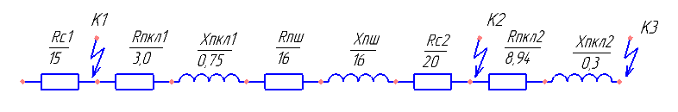

Рисунок 2.7 - Схема замещения для расчета 1-фазных токов КЗ

R пкл2= 2r0 · Lкл2 = 2 · 0,894 · 5 = 8,94 мОм

Хпкл2= хоп· Lкл2 = 0,15 · 2 = 0,3 мОм.

Для шинопровода ШРА 250

r0п = 0,42 мОм/м; *хо*п = 0,42 мОм/м.

Rпш = r0п ∙ Lш = 0,42 ∙ 38 = 16,0 мОм

Хпш = *х*оп ∙ Lш = 0,42 ∙ 38 = 16,0 мОм

*ZП1*=*Rс1*=15 мОм





10 Определяются 1-фазные токи КЗ и заносятся в «Сводную ведомость токов КЗ»







**Задание 4** *Выполнить проверку элементов цеховой сети на действие токов КЗ*

**2.4 Проверка элементов цеховой сети по токам КЗ**

1. Согласно условиям по токам КЗ АЗ проверяются:

• на надежность срабатывания:

1SF:  3,3 ≥ 3 · 0,63 кА 3,30 кА ≥ 1,89 кА

SF5:  2,03 ≥ 3 · 0,32 кА 2,00 кА ≥ 0,96 кА

SF:  1,95 ≥ 3 · 0,25 кА 1,75 кА ≥ 0,75 кА

Надежность срабатывания автоматов обеспечена.

• на отключающую способность:

1SF:  25 ≥ 1,41 · 7,86 кА 25 кА ≥ 11,08 кА

SF5:  25 ≥ 1,41 · 4,12 кА 25 кА ≥ 5,81 кА

SF:  25 ≥ 1,41 · 3,93 кА 25 кА ≥ 5,54 кА

 = -трехфазный ток в установившемся режиме

Автомат при КЗ отключается не разрушаясь.

 на отстройку от пусковых токов. Учтено при выборе *К0* для *I*у(кз) каждого автомата:

*Iу(кз)* ≥ *Iп* (для ЭД)

*Iу(кз)* ≥ *Iпик* (для РУ)

2. Согласно условиям проводники проверяются:

• на термическую стойкость:

КЛ1 (ШНН—РП 6): по таблице 10.3 [6] принимаем приведенное время действия тока КЗ tпр(1) = 3,5 с.

** (2.27)

*Sкл1* ≥ *Sкл1.тс;* (2.28)

где *Sкл.тс* – термически стойкое сечение кабельной линии, мм2;

*tпр* – приведенное время действия тока КЗ;

α – термический коэффициент, принимается α = 6 – для меди [10].

**

3×50 мм2 > 40,2 мм2

Аналогично проверяется КЛ 2 (РП 6—Н): по таблице 10.3 [6] принимаем tпр(1) = 1,7 с.

**

По условию 2.28

3×35 мм2 > 26,8 мм2

По термической стойкости кабельные линии удовлетворяют

• на соответствие выбранному аппарату защиты учтено при выборе сечения проводника *Iдоп* ≥ *Кзщ . Iу(п)*

**Задание 5:** *Определить потери напряжения в линии*

**2.5 Определение потери напряжения в линии**

По потере напряжения линия ЭСН должна удовлетворять условию

∆U< 5 % от Uн.

Составляется расчетная схема для потерь напряжения (рисунок 3.4) и наносятся необходимые данные

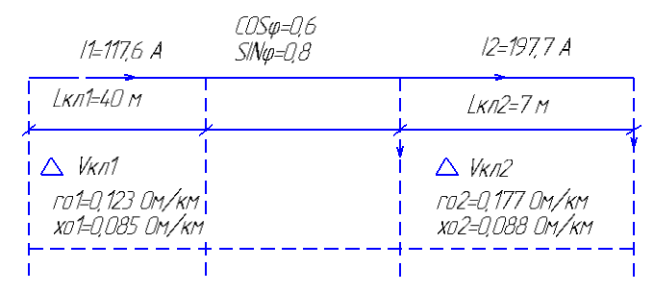

Рисунок 2.8 -Расчетная схема определения потери напряжения

Так как токи участков известны, то наиболее целесообразно выбрать вариант расчета ∆Uпо токам участков.





∆U = ∆Uкл1 + ∆Uкл2 = 0,30 + 0,11 = 0,41 %

Согласно условия ∆U< 5 % от Uн, 0,41 % < 5 %, что удовлетворяет силовые нагрузки.

**Вывод:** Выполненные проверки элементов ЭСН показали их пригодность на всех режимах работы.

**Может быть такой вариант (если есть ШМА)**

Составляется расчетная схема для потерь напряжения (рис. 2.8) и наносятся необходимые данные.

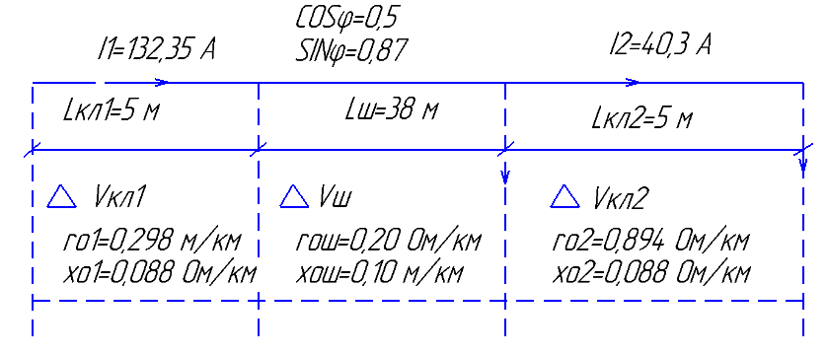

Рисунок 2.8 -Расчетная схема определения потери напряжения

Так как токи участков известны, то наиболее целесообразно выбрать вариант расчета ∆Uпо токам участков.­







∆U = ∆Uкл1 + ∆Uш + ∆Uкл2 = 0,07 + 0,66 + 0,05 = 0,78 %

Согласно условия ∆U< 5% от Uн, 0,78 % < 5 %, что удовлетворяет силовые нагрузки.

**Вывод:** Выполненные проверки элементов ЭСН показали их пригодность на всех режимах работы.

Таблица 2.3 -Сводная ведомость токов КЗ

|  |  |  |  |  |  |  |  |  |  |  |  |  |
| --- | --- | --- | --- | --- | --- | --- | --- | --- | --- | --- | --- | --- |
| Точка КЗ | Трехфазные токи КЗ | | | | | | | | | Двух  фазные токи КЗ | Однофазные токи КЗ | |
| Rк,  мОм | Xк,  мОм | Zк,  мОм |  | Ку | q | ,  кА | *iу,*  кА |  | кА | ZП,  мОм | ,  кА |
| К1 | 23,59 | 17,55 | 29,40 | 1,34 | 1 | 1 | 7,86 | 11,08 | 7,86 | 6,84 | 15,0 | 3,30 |
| К2 | 49,07 | 21,12 | 53,42 | 2,32 | 1 | 1 | 4,12 | 5,81 | 4,12 | 3,58 | 45,24 | 2,00 |
| К3 | 51,31 | 22,24 | 55,93 | 2,31 | 1 | 1 | 3,93 | 5,54 | 5,54 | 3,42 | 47,84 | 1,95 |

Составляется схема замещения для расчета 1-фазных токов КЗ (рисунок 2,7) и определя­ются сопротивления

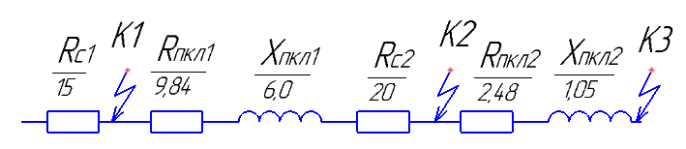

Рисунок 2.7 - Схема замещения для расчета 1-фазных токов КЗ

Для кабельных линий:

R пкл1 = 2r0. Lкл1 = 2 · 0,123 · 40 = 9,84 мОм

Хпкл1 = хоп  · Lкл1 = 0,15 · 40 = 6,0 мОм.

R пкл2 = 2r0. · Lкл2 = 2 · 0,177 · 7 = 2,48 мОм

Хпкл2 = хоп. · Lкл2 = 0,15 · 7 = 1,05 мОм

Zп1 = Rс1 = 15 мОм









